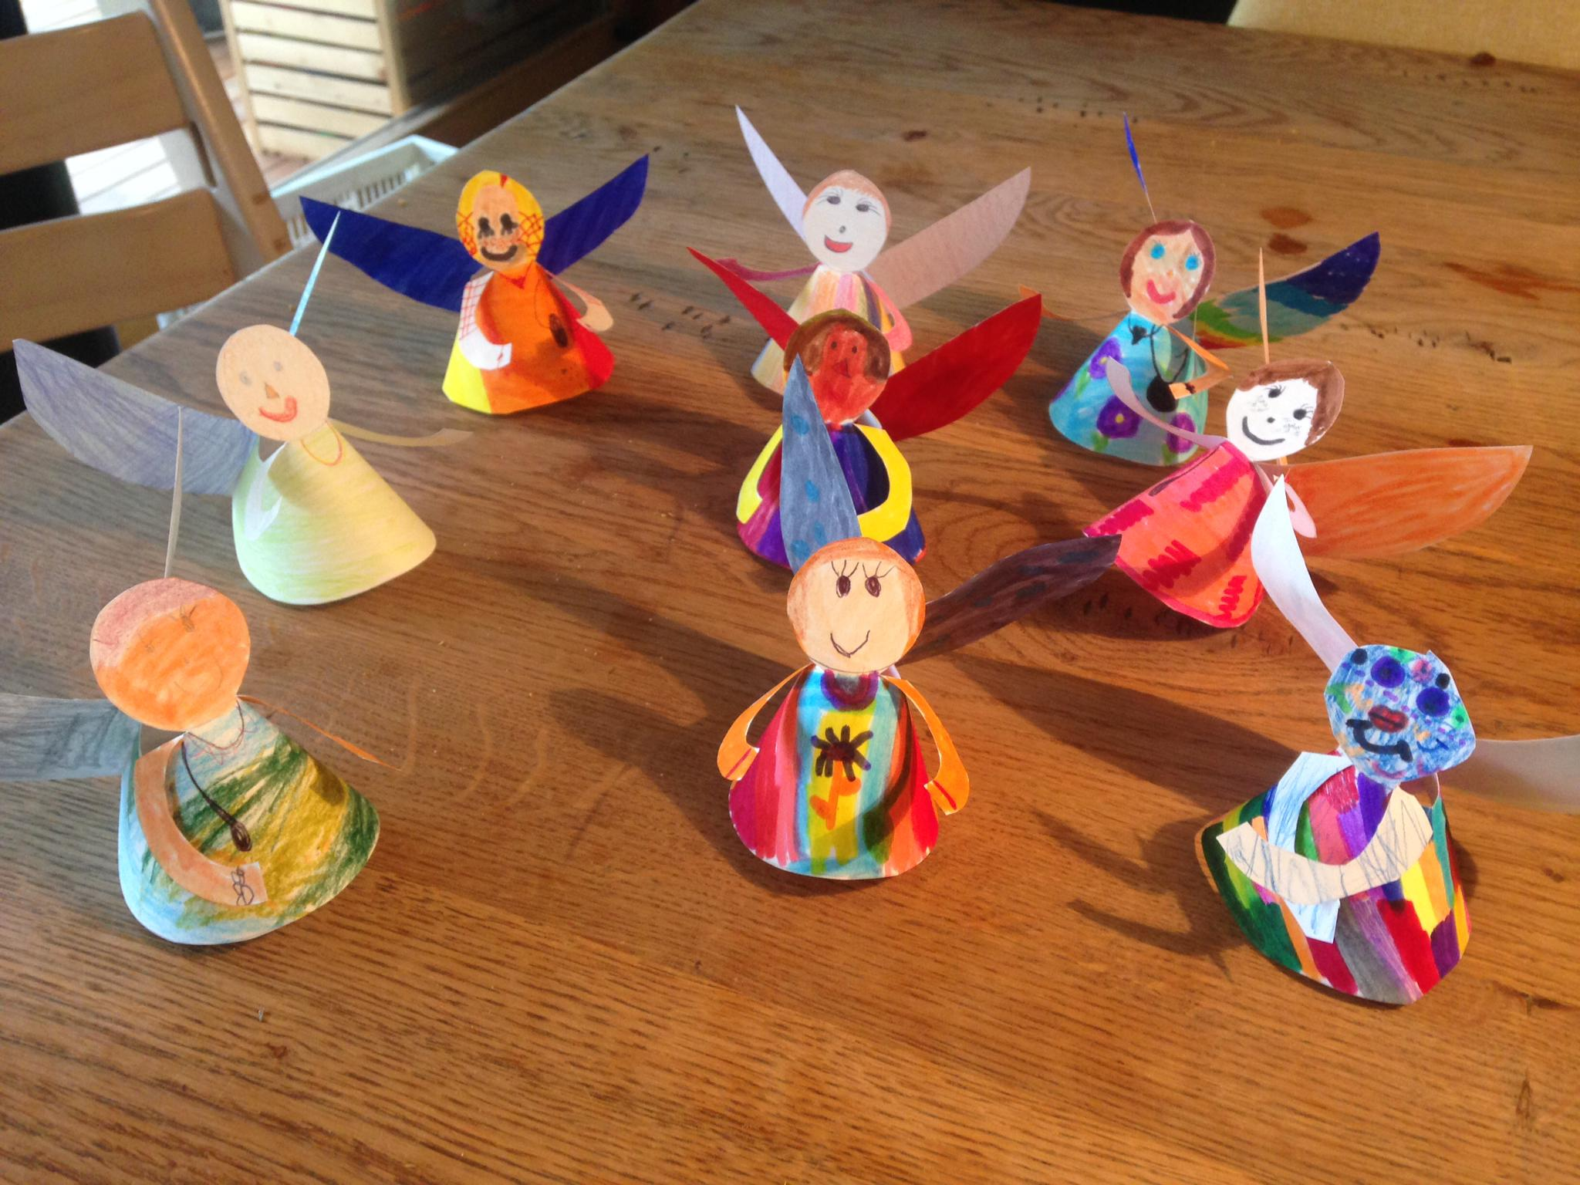
Kleine Aufmunterer und Mutmacher: Engel

Unser Religionsschüler basteln kleine Papierengel um sich, ihre Familien und vielleicht sogar die Nachbarn aufzuheitern. Buntbemalte Engel, die Fröhlichkeit ausstrahlen. Engel, die uns Mut machen sollen.

In der Bibel sind Engel Wesen, die Gott und die Menschen miteinander verbinden. Die Engel erscheinen Menschen im Schlaf, um ihnen eine Botschaft von Gott auszurichten. Oder Engel besuchen jemanden, um ihnen eine Nachricht zu überbringen. Engel kommen auch zu Menschen, die nicht mehr weiterwissen, die Trost und Hilfe brauchen.

Gott schickt uns seine Engel. Engel ist das griechische Wort für Bote in der Bibel. Denn die Engel sind Gottes Boten. Sie bringen uns Gott greifbar nahe.
Und dieser Engel muss keine Flügel haben. Menschen, die sich um andere kümmern, die anderen Gutes tun, die sich für andere aufopfern, die Trost und Hilfe bringen - diese Menschen, mit denen wir gute Erfahrungen machen, die können zu Engeln werden. Denn sie tun den Willen Gottes, indem sie für andere sorgen. Sie sind Engel, Engel ohne Flügel.

Und von diesen Engeln ohne Flügel gibt es zur Zeit viele. Menschen, die wie Engel sind, Hoffnung schenken und Mut machen. Die uns zurufen - wie der Engel in der Ostergeschichte: „Fürchtet euch nicht!“ (Matth. 28,5.6)

Silvia Olbrich, Pfarrerin

